Crear un sitio en Linux

1. Comprobamos que esta actulaizado  
   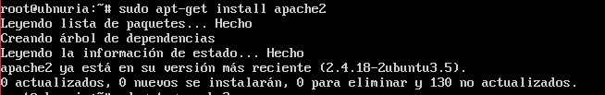
2. Creamos el sitio  
   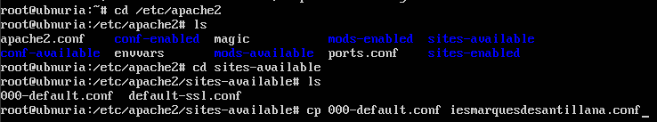
3. Se modifica  
   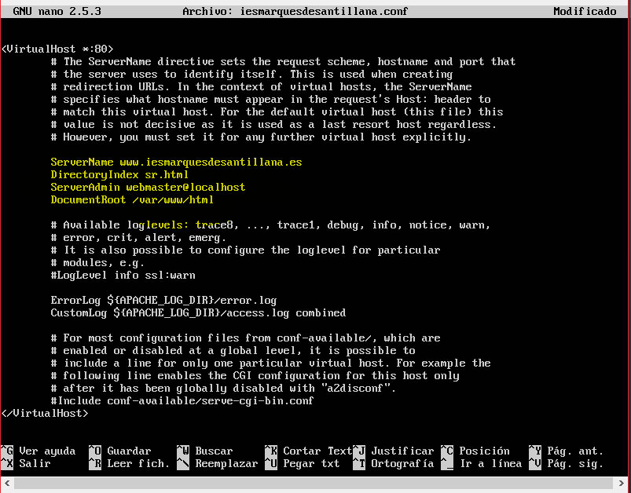
4. Crear los directorios para cada sitio  
   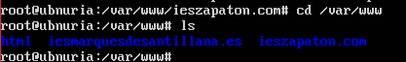

Si no los tenemos creados podemos crearlos con mkdir y creando un index.html dentro de cada uno

1. Activamos o desactivamos los sitios  
   

**EN WINDOWS PARA QUE BORRE LA CACHE DNS**

